**Задача 1:**

|  |  |
| --- | --- |
| C:\Documents and Settings\Timon\Рабочий стол\пп1-1.jpg | Дано:  Ом $R_{2} = 30$ Ом  С = 100 мкФ  E = 200 В  Найти: $U_{С}\left(t\right),$ $i_{С}\left(t\right), i_{3}\left(t\right), i_{1}\left(t\right)$-?  классическим методом. |

1. Докоммутационный режим $t=0_{-}$ (ключ разомкнут)

$i_{1}\left(0_{-}\right)=0$ A

$i_{3}\left(0_{-}\right)=0$ A

$i_{С}\left(0_{-}\right)=0$ A

$U_{С}\left(0_{-}\right)=0$ В

1. Послекоммутационный режим $t=0_{+}$ (ключ замкнулся)

Согласно 2 закону коммутации $U_{С}\left(0_{+}\right)=U_{С}\left(0_{-}\right)=0$ В

$i_{С}\left(0_{+}\right)=i_{1}\left(0_{+}\right)=\frac{E}{R_{1}}=\frac{200}{20}=10$ А

$i_{3}\left(0_{+}\right)=0$ A

1. Характеристическое уравнение

$$Z\left(p\right)=R_{1}+\frac{R_{2}∙1/{pC}}{R_{2}+1/{pC}}=0$$

$$R_{1}(R_{2}+1/{pC})+R_{2}∙1/{pC}=0$$

$$R_{1}R_{2}+{R_{1}}/{pC}+{R_{2}}/{pC}=0$$

$$R_{1}R_{2}pC=-(R_{1}{+R}_{2})$$

$$p=\frac{-\left(R_{1}{+R}_{2}\right)}{R_{1}R_{2}C}=-\frac{20+30}{20∙30∙100∙{10}^{-6}}=-833c^{-1}$$

Время переходного процесса

$T=5τ=\frac{5}{\left|p\right|}=6∙{10}^{-3}$ c

1. Установившийся режим $t=∞$

$i_{1}=i_{3}=\frac{E}{R_{1}+R_{2}}=\frac{200}{20+30}=4$ А

$i_{С}=0$ А

$U_{С}=i_{3}R_{2}=4∙30=120$ В

1. Находим функции времени

$$U_{С}\left(t\right)=U_{ccв}+U_{cпр}=A_{1}e^{pt}+U_{cпр}$$

$$U_{cсв}=A_{1}e^{pt}$$

Для $t=0_{+}$

$U_{С}\left(0_{+}\right)=A_{1}+U_{cпр}$, откуда

$A_{1}=U_{С}\left(0_{+}\right)-U_{cпр}=0-120=-120В$

$U_{С}\left(t\right)=120-120e^{-833t}$ В

$$i_{С}\left(t\right)=i_{ccв}+i_{cпр}=A_{2}e^{pt}+i_{cпр}$$

Для $t=0_{+}$

$i_{С}\left(0_{+}\right)=A_{2}+i_{cпр}$, откуда

$A_{2}=i_{С}\left(0_{+}\right)-i_{cпр}=10-0=$ 10 А

$i_{С}\left(t\right)=10e^{-833t}$ А

Ток через конденсатор также можно найти, продифференцировав функции времени напряжения:

$$i_{c}\left(t\right)=C\frac{dU_{c}}{dt}={10}^{-4}∙\frac{d\left(120-120e^{-833t}\right)}{dt}=9,99e^{-833t}$$

$$i_{3}\left(t\right)=i_{3cв}+i_{3пр}=A_{3}e^{pt}+i_{3пр}$$

Для $t=0_{+}$

$i_{3}\left(0_{+}\right)=A_{3}+i_{3пр}$, откуда

$A_{3}=i_{3}\left(0_{+}\right)-i_{3пр}=0-4=-4$ А

$i_{3}\left(t\right)=4-4e^{-833t}$ А

$$i_{1}\left(t\right)=i_{1cв}+i_{1пр}=A_{4}e^{pt}+i_{1пр}$$

Для $t=0_{+}$

$i_{1}\left(0_{+}\right)=A_{4}+i_{4пр}$, откуда

А

А

1. График

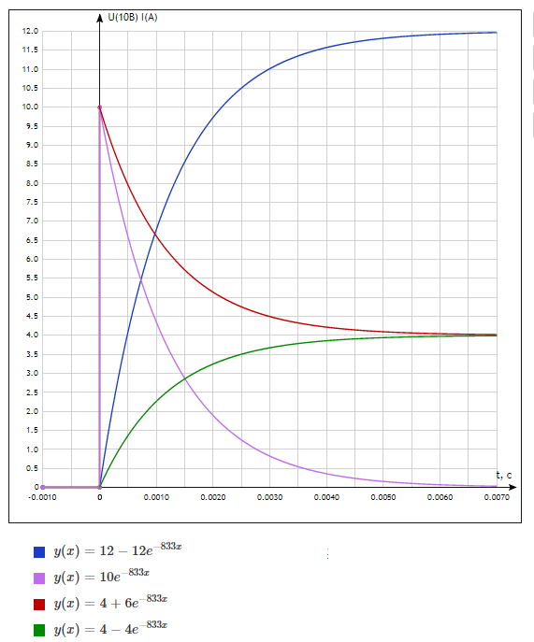

|  |  |
| --- | --- |
| C:\Documents and Settings\Timon\Рабочий стол\пп1-1.jpg | Дано:  Ом $R_{2} = 30$ Ом  С = 100 мкФ  E = 200 В  Найти: $U_{С}\left(t\right),$ $i_{С}\left(t\right), i_{3}\left(t\right), i_{1}\left(t\right)$-?  операторным методом. |

1. Рассмотрим докоммутационный режим $t=0_{-}$ (ключ разомкнут), чтобы определить независимые начальные условия:

$i_{1}\left(0_{-}\right)=0$ A

$i_{3}\left(0_{-}\right)=0$ A

$i_{С}\left(0_{-}\right)=0$ A

$U_{С}\left(0_{-}\right)=0$ В

1. Построим операторную схему замещения, каждый параметр которой является изображением послекоммутационной схемы (см. приложение 1)

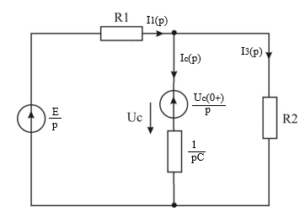

Составим систему уравнений по законам Кирхгофа для операторной схемы замещения:

$$\left\{\begin{aligned}I_{1}\left(p\right)-I_{C}\left(p\right)-I_{3}\left(p\right)=0 \\ I_{1}\left(p\right)R_{1}+\frac{I_{C}\left(p\right)}{pC}=\frac{E}{p}-\frac{U_{C}\left(0_{+}\right)}{p} \\ I_{3}\left(p\right)R_{2}-\frac{I_{C}\left(p\right)}{pC}=\frac{U_{C}\left(0_{+}\right)}{p}\end{aligned}\right.$$

Согласно 2 закона коммутации ${U_{C}\left(0_{+}\right)=U}_{С}\left(0_{-}\right)=0$ В

$$I_{1}\left(p\right)=I_{C}\left(p\right)+I_{3}\left(p\right)$$

$$\left(I_{C}\left(p\right)+I_{3}\left(p\right)\right)20 +\frac{{10}^{4}I_{C}\left(p\right)}{p}=\frac{200}{p}$$

$$I_{3}\left(p\right)30-\frac{{10}^{4}I_{C}\left(p\right)}{p}=0$$

$$\left(I_{C}\left(p\right)+I_{3}\left(p\right)\right)20p +{10}^{4}I_{C}\left(p\right)=200$$

$$20pI_{C}\left(p\right)+ 20pI_{3}\left(p\right)+{10}^{4}I_{C}\left(p\right)=200$$

$$I_{3}\left(p\right)=\frac{200-20pI_{C}\left(p\right)-{10}^{4}I_{C}\left(p\right)}{20}$$

$$\left(200-20pI_{C}\left(p\right)-{10}^{4}I_{C}\left(p\right)\right)1,5-{10}^{4}I_{C}\left(p\right)=0$$

$$30pI_{C}\left(p\right)+2,5∙{10}^{4}I_{C}\left(p\right)=300$$

$$I_{C}\left(p\right)=\frac{300}{30p+2,5∙{10}^{4}}$$

$$I_{3}\left(p\right)=\frac{{10}^{4}I_{C}\left(p\right)}{30p}=\frac{300∙{10}^{4}}{900p^{2}+75∙{10}^{4}p}$$

$$I_{1}\left(p\right)=I_{C}\left(p\right)+I_{3}\left(p\right)=\frac{300}{30p+2,5∙{10}^{4}}+\frac{300∙{10}^{4}}{900p^{2}+75∙{10}^{4}p}=\frac{9000p+300∙{10}^{4}}{900p^{2}+75∙{10}^{4}p}$$

Перейдем от изображений функций тока к оригиналу с помощью таблицы преобразований Лапласа (см. приложение 2), либо используя формулу обращения: если изображение можно представить в виде отношения двух полиномов:

$$F\left(p\right)=\frac{M(p)}{N(p)}$$

и уравнение $N\left(p\right)=0$ имеет $n$ корней, тогда оригинальную функцию можно представить в виде суммы ряда:

$$F\left(t\right)=\sum_{i=1}^{n}{\frac{M(p_{i})}{N^{'}(p_{i})}}e^{-p_{i}t}$$

Для тока через конденсатор:

$$I_{C}\left(p\right)=\frac{300}{30p+2,5∙{10}^{4}}$$

$$N\left(p\right)=30p+2,5∙{10}^{4}=0$$

$$p_{1}=-\frac{{2,5∙10}^{4}}{30}=-833 c^{-1}$$

$${N^{'}\left(p\right)=(30p+2,5∙{10}^{4})}^{'}=30$$

$$F\left(t\right)=\frac{M(p_{1})}{N^{'}\left(p_{1}\right)}e^{p_{1}t}$$

$$I_{C}\left(t\right)=\frac{300}{30}e^{-833t}=10e^{-833t}$$

Изображение напряжения на конденсаторе:

$$U_{C}\left(p\right)=\frac{I_{C}\left(p\right)}{pC}+\frac{U_{C}\left(0_{+}\right)}{p}=\frac{300∙{10}^{4}}{p(30p+2,5∙{10}^{4})}+0$$

$$N\left(p\right)=p\left(30p+2,5∙{10}^{4}\right)=0$$

$$p_{1}=0$$

$$p_{2}=-\frac{{2,5∙10}^{4}}{30}=-833 c^{-1}$$

$$N^{'}\left(p\right)={(30p^{2}+2,5∙{10}^{4}p)}^{'}=60p+2,5∙{10}^{4}$$

$$F\left(t\right)=\frac{M(p_{1})}{N^{'}\left(p_{1}\right)}e^{p_{1}t}+\frac{M(p_{2})}{N^{'}\left(p_{2}\right)}e^{p_{2}t}$$

*Функция времени напряжения на конденсаторе:*

$$U_{C}\left(t\right)=\frac{300∙{10}^{4}}{60∙0+2,5∙{10}^{4}}e^{-0t}+\frac{300∙{10}^{4}}{60∙-833+2,5∙{10}^{4}}e^{-833t}=120-120e^{-833t}$$

Для тока через сопротивление $R_{2}$:

$$I_{3}\left(p\right)=\frac{{10}^{4}I_{C}\left(p\right)}{30p}=\frac{300∙{10}^{4}}{30p(30p+2,5∙{10}^{4})}=\frac{300∙{10}^{4}}{900p^{2}+75∙{10}^{4}p}$$

$$N\left(p\right)=900p^{2}+75∙{10}^{4}p=p\left(900p+75∙{10}^{4}\right)=0$$

$$p_{1}=0$$

$$p_{2}=-\frac{{75∙10}^{4}}{900}=-833 c^{-1}$$

$$N^{'}\left(p\right)={(900p^{2}+75∙{10}^{4}p)}^{'}=1800p+75∙{10}^{4}$$

$$F\left(t\right)=\frac{M(p_{1})}{N^{'}\left(p_{1}\right)}e^{p_{1}t}+\frac{M(p_{2})}{N^{'}\left(p_{2}\right)}e^{p_{2}t}$$

$$I_{3}\left(t\right)=\frac{300∙{10}^{4}}{1800∙0+75∙{10}^{4}}e^{-0t}+\frac{300∙{10}^{4}}{1800∙(-833)+75∙{10}^{4}}e^{-833t}=4-4e^{-833t}$$

*Для тока в неразветвленной части цепи:*

$$I_{1}\left(p\right)=\frac{9000p+300∙{10}^{4}}{900p^{2}+75∙{10}^{4}p}$$

$$N\left(p\right)=900p^{2}+75∙{10}^{4}p=0$$

$$p_{1}=0$$

$$p_{2}=-\frac{{75∙10}^{4}}{900}=-833 c^{-1}$$

$$N^{'}\left(p\right)={(900p^{2}+75∙{10}^{4}p)}^{'}=1800p+75∙{10}^{4}$$

$$I_{1}\left(t\right)=\frac{9000∙0+300∙{10}^{4}}{1800∙0+75∙{10}^{4}}e^{-0t}+\frac{9000∙(-833)+300∙{10}^{4}}{1800∙(-833)+75∙{10}^{4}}e^{-833t}=4+6e^{-833t}$$

Результаты расчета совпадают со значениями, найденными классическим методом.

**Задача 2:**

|  |  |
| --- | --- |
|  | Дано: $R_{1} = 20$ Ом $R_{2} = 30$ Ом  С = 100 мкФ  E = 200 В  Найти: $U_{С}\left(t\right),$ $i_{С}\left(t\right), i_{3}\left(t\right), i_{1}\left(t\right)$-?  классическим методом. |

1. Докоммутационный режим $t=0_{-}$ (ключ замкнут)

$i_{1}\left(0_{-}\right)=i_{3}\left(0_{-}\right)=\frac{E}{R_{1}+R_{2}}=\frac{200}{20+30}=4$ А

$i_{С}\left(0_{-}\right)=0$ А

$U_{С}\left(0_{-}\right)=i_{3}\left(0_{-}\right)R_{2}=4∙30=120$ В

1. Послекоммутационный режим $t=0_{+}$ (ключ разомкнулся)

Согласно 2 закону коммутации $U_{С}\left(0_{+}\right)=U_{С}\left(0_{-}\right)=120$ В

$i_{С}\left(0_{+}\right)=-i_{3}\left(0_{+}\right)=\frac{U_{С}\left(0_{+}\right)}{R_{2}}=\frac{120}{30}=-4$ А

$i_{3}\left(0_{+}\right)=4$ A

$i_{1}\left(0_{+}\right)=0$ A

1. Характеристическое уравнение

$$Z\left(p\right)=R_{2}+1/{pC}=0$$

$$R_{2}pC=-1$$

$$p=\frac{-1}{R_{2}C}=-\frac{1}{30∙100∙{10}^{-6}}=-0,33∙{10}^{3}c^{-1}$$

Время переходного процесса

$T=5τ=\frac{5}{\left|p\right|}=15,15∙{10}^{-3}$ c

1. Установившийся режим

$i_{1}=0$ А

$i_{С}=0$ А

$U_{С}=0$ В

1. Находим функции времени

$$U_{С}\left(t\right)=U_{ccв}+U_{cпр}=A_{1}e^{pt}+U_{cпр}$$

$$U_{cсв}=A_{1}e^{pt}$$

Для $t=0_{+}$

$U_{С}\left(0_{+}\right)=A_{1}+U_{cпр}$, откуда

$A_{1}=U_{С}\left(0_{+}\right)-U_{cпр}=120-0=120В$

$U_{С}\left(t\right)=120e^{-0,33∙{10}^{3}t}$ В

$$i_{С}\left(t\right)=i_{ccв}+i_{cпр}=A_{2}e^{pt}+i_{cпр}$$

Для $t=0_{+}$

$i_{С}\left(0_{+}\right)=A_{2}+i_{cпр}$, откуда

$A_{2}=i_{С}\left(0_{+}\right)-i_{cпр}=-4-0=-$ 4 А

$i_{С}\left(t\right)=-4e^{-0,33∙{10}^{3}t}$ А

Ток через конденсатор также можно найти, продифференцировав функции времени напряжения:

$$i_{c}\left(t\right)=C\frac{dU_{c}}{dt}={10}^{-4}∙\frac{d\left(120e^{-0,33∙{10}^{3}t}\right)}{dt}=-3,99e^{-0,33∙{10}^{3}t}$$

$$i_{3}\left(t\right)=i_{3cв}+i_{3пр}=A_{3}e^{pt}+i_{3пр}$$

Для $t=0_{+}$

$i_{3}\left(0_{+}\right)=A_{3}+i_{3пр}$, откуда

$A_{3}=i_{3}\left(0_{+}\right)-i_{3пр}=4-0=4$ А

$i_{3}\left(t\right)=4e^{-0,33∙{10}^{3}t}$ А

$$i_{1}\left(t\right)=i_{1cв}+i_{1пр}=A_{4}e^{pt}+i_{1пр}$$

Для $t=0_{+}$

$i_{1}\left(0_{+}\right)=A_{4}+i_{4пр}$, откуда

$A_{4}=i_{1}\left(0_{+}\right)-i_{1пр}=0-0=0$ А

$i_{1}\left(t\right)=0$ А

1. График

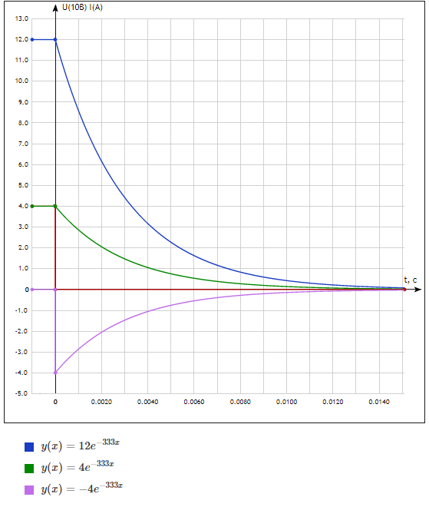

|  |  |
| --- | --- |
|  | Дано: $R_{1} = 20$ Ом $R_{2} = 30$ Ом  С = 100 мкФ  E = 200 В  Найти: $U_{С}\left(t\right),$ $i_{С}\left(t\right), i_{3}\left(t\right), i_{1}\left(t\right)$-?  операторным методом. |

1. Рассмотрим докоммутационный режим $t=0_{-}$ (ключ замкнут), чтобы определить независимые начальные условия:

$i_{1}\left(0_{-}\right)=i_{3}\left(0_{-}\right)=\frac{E}{R_{1}+R_{2}}=\frac{200}{20+30}=4$ А

$i_{С}\left(0_{-}\right)=0$ А

$U_{С}\left(0_{-}\right)=i_{3}\left(0_{-}\right)R_{2}=4∙30=120$ В

1. Построим операторную схему замещения, каждый параметр которой является изображением послекоммутационной схемы (см. приложение 1)

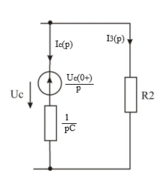

Составим систему уравнений по законам Кирхгофа для операторной схемы замещения,учитывая, что $I_{1}\left(p\right)=0$, так как ветвь с сопротивлением $R_{1}$ разомкнулась:

$$\left\{\begin{aligned}I_{C}\left(p\right)+I_{3}\left(p\right)=0 \\ I_{3}\left(p\right)R_{2}-\frac{I_{C}\left(p\right)}{pC}=\frac{U_{C}\left(0_{+}\right)}{p}\end{aligned}\right.$$

Согласно 2 закона коммутации ${U_{C}\left(0_{+}\right)=U}_{С}\left(0_{-}\right)=120$ В

$$I_{C}\left(p\right)=-I_{3}\left(p\right)$$

$$I_{3}\left(p\right)30+\frac{{10}^{4}I_{C}\left(p\right)}{p}=\frac{120}{p}$$

$$30pI_{3}\left(p\right)+{10}^{4}I_{3}\left(p\right)=120$$

$$I_{3}\left(p\right)=\frac{120}{30p+{10}^{4}}$$

$$I_{C}\left(p\right)=-\frac{120}{30p+{10}^{4}}$$

Перейдем от изображений функций тока к оригиналу используя формулу обращения

Для тока через конденсатор:

$$I_{C}\left(p\right)=-\frac{120}{30p+{10}^{4}}$$

$$N\left(p\right)=30p+{10}^{4}=0$$

$$p_{1}=-\frac{{10}^{4}}{30}=-0,33∙{10}^{4} c^{-1}$$

$${N^{'}\left(p\right)=(30p+{10}^{4})}^{'}=30$$

$$F\left(t\right)=\frac{M(p_{1})}{N^{'}\left(p_{1}\right)}e^{p_{1}t}$$

$$I_{C}\left(t\right)=\frac{-120}{30}e^{-0,33∙{10}^{4}t}=-4e^{-0,33∙{10}^{4}t}$$

Изображение напряжения на конденсаторе:

$$U_{C}\left(p\right)=\frac{I_{C}\left(p\right)}{pC}+\frac{U_{C}\left(0_{+}\right)}{p}=-\frac{120∙{10}^{4}}{p\left(30p+{10}^{4}\right)}+\frac{120}{p}=\frac{-120∙{10}^{4}+120\left(30p+{10}^{4}\right)}{p\left(30p+{10}^{4}\right)}==\frac{3600}{30p+{10}^{4}}$$

$$N\left(p\right)=30p+{10}^{4}=0$$

$$p=-\frac{{10}^{4}}{30}=-0,33∙{10}^{4}c^{-1}$$

$$N^{'}\left(p\right)={(30p+{10}^{4})}^{'}=30$$

*Функция времени напряжения на конденсаторе:*

$$U_{C}\left(t\right)=\frac{3600}{30}e^{-0,33∙{10}^{4}t}=120e^{-0,33∙{10}^{4}t}$$

Для тока через сопротивление $R_{2}$:

$$I_{3}\left(p\right)=-I_{C}\left(p\right)=\frac{120}{30p+{10}^{4}}$$

$$I_{3}\left(t\right)=-I_{C}\left(t\right)=4e^{-0,33∙{10}^{4}t}$$

Результаты расчета совпадают со значениями, найденными классическим методом.

**Задача 3:**

|  |  |
| --- | --- |
| пп2-1 | Дано:  Ом $R_{2}=5$ Ом $R_{3}=5$ Ом $L = 10$ мГн $E = 10$ В  Найти: $i_{1}\left(t\right),i_{2}\left(t\right), i_{L}\left(t\right), U_{L}\left(t\right)-?$   классическим методом. |

1. Докомутационный режим $t=0_{-}$ (ключ разомкнут)

$i_{1}\left(0_{-}\right)=0$ А

$i_{2}\left(0_{-}\right)=0$ А

$i_{L}\left(0_{-}\right)=0$ А

$U_{L}\left(0_{-}\right)=0$ В

1. Послекомутационный режим $t=0_{+}$ (ключ замкнулся)

Согласно 1 закону коммутации $i_{L}\left(0_{+} \right){=i}_{L}\left(0_{-}\right)=0$ А

$i_{1}\left(0_{+}\right)=i_{2}\left(0_{+}\right)=\frac{E}{R_{1}+R_{2}}=\frac{10}{2,5+5}=1,333$ А

$U_{L}\left(0_{+}\right)=i_{2}\left(0_{+}\right)R_{2}=1,333∙5=6,66$ В

1. Характеристическое уравнение

$$Z\left(p\right)=R_{1}+\frac{R_{2}∙(R_{3}+pL)}{R_{2}+R_{3}+pL}=0$$

$$R_{1}∙\left(R_{2}+R_{3}+pL\right)+R_{2}∙\left(R_{3}+pL\right)=0$$

$$p=-\frac{R_{1}∙\left(R_{2}+R_{3}\right)+R_{2}∙R_{3}}{\left(R_{1}+R_{2}\right)∙L}=-\frac{2,5\left(5+5\right)+5∙5}{\left(2,5+5\right)∙{10}^{-3}}=-6,67∙{10}^{3}c^{-1}$$

Время переходного процесса:

$T=5τ=\frac{5}{\left|p\right|}=\frac{5}{\left|-6.67∙{10}^{3}\right|}=0,75∙{10}^{-3}$ c

1. Установившийся режим $t=∞$

$i_{1}=\frac{E}{R_{1}+R_{2}IIR_{3}}=\frac{10}{2,5+2,5}=2$ А

A

В

1. Находим функции времени

$$i_{1}\left(t\right)=i_{1св}+i_{1пр}=A_{1}e^{pt}+i_{1пр}$$

*Для $t=0_{+}$*

$i_{1}\left(0_{+}\right)=A_{1}+i_{1пр}$, откуда

$$A_{1}=1,33-2=-0,67$$

$$i_{1}\left(t\right)=2-0,67e^{-6,66∙{10}^{3}t}$$

$$i_{L}\left(t\right)=i_{Lсв}+i_{Lпр}=A_{2}e^{pt}+i_{Lпр}$$

*Для $t=0_{+}$*

$i_{L}\left(0_{+}\right)=A_{2}+i_{Lпр}$, откуда

$$A_{2}=0-1=-1$$

$$i_{L}\left(t\right)=1-1e^{-6,66∙{10}^{3}t}$$

$$U_{L}\left(t\right)=U_{Lсв}+U_{Lпр}=A_{3}e^{pt}+U_{Lпр}$$

*Для $t=0_{+}$*

$U_{L}\left(0_{+}\right)=A_{3}+U_{Lпр}$, откуда

$$A_{3}=6,66-0=6,66$$

$$U_{L}\left(t\right)=6,66e^{-6,66∙{10}^{3}t}$$

Напряжение на катушке так же выразить через эдс самоиндукции:

*Для*

, откуда

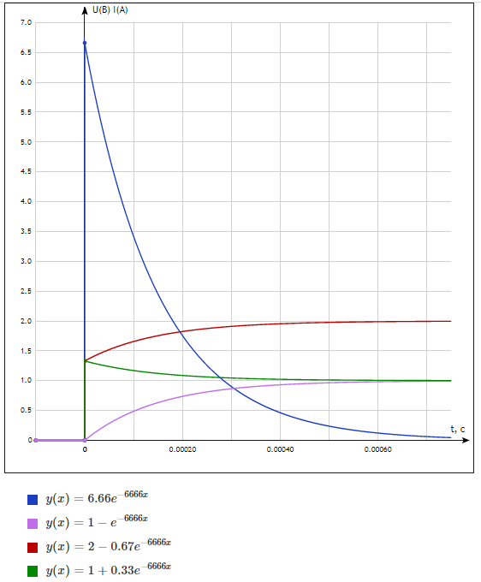

|  |  |
| --- | --- |
| пп2-1 | Дано:  Ом $R_{2}=5$ Ом $R_{3}=5$ Ом $L = 10$ мГн $E = 10$ В  Найти: $i_{1}\left(t\right),i_{2}\left(t\right), i_{L}\left(t\right), U_{L}\left(t\right)-?$   операторным методом. |

1. Независимые начальные условия $t=0_{-}$ (ключ разомкнут)

$i_{1}\left(0_{-}\right)=0$ А

$i_{2}\left(0_{-}\right)=0$ А

$i_{L}\left(0_{-}\right)=0$ А

$U_{L}\left(0_{-}\right)=0$ В

1. Операторная схема замещения для послекоммутационной схемы:

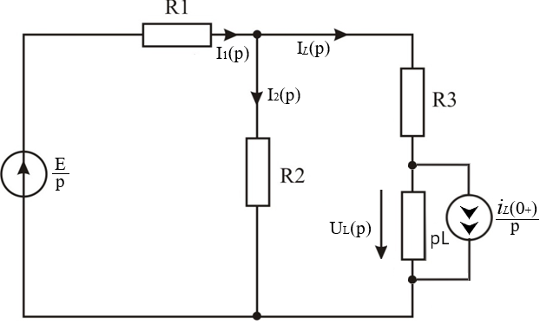

Составим систему уравнений по законам Кирхгофа для операторной схемы:

$$\left\{\begin{aligned}I_{1}\left(p\right)-I_{2}\left(p\right)-I_{L}\left(p\right)=0 \\ I_{1}\left(p\right)R_{1}+I_{2}\left(p\right)R_{2}=\frac{E}{p} \\ {{-I}_{2}\left(p\right)R_{2}+I}_{L}\left(p\right){(R}_{3}+pL)=Li_{L}\left(0_{+}\right)\end{aligned}\right.$$

Согласно 1 закону коммутации $i_{L}\left(0_{+} \right){=i}_{L}\left(0_{-}\right)=0$ А

$$I_{1}\left(p\right)=I_{2}\left(p\right)+I_{L}\left(p\right)$$

$$\left(I_{2}\left(p\right)+I_{L}\left(p\right)\right)2,5 +{5I}_{2}\left(p\right)=\frac{10}{p}$$

$${7,5pI}_{2}\left(p\right)+2,5pI_{L}\left(p\right)=10$$

$$I_{2}\left(p\right)=\frac{10-2,5pI_{L}\left(p\right)}{7,5p}$$

$${-\frac{10-2,5pI_{L}\left(p\right)}{7,5p}5+I}_{L}\left(p\right)(5+{10}^{-3}p)=0$$

$${-50+12,5pI_{L}\left(p\right)+37,5pI}_{L}\left(p\right)+{7,5∙10}^{-3}p^{2}I_{L}\left(p\right)=0$$

Изображение тока через катушку:

$$I_{L}\left(p\right)=\frac{50}{{7,5∙10}^{-3}p^{2}+50p}$$

Для тока через сопротивление $R_{2}$

$$I_{2}\left(p\right)=\frac{10-2,5pI_{L}\left(p\right)}{7,5p}=\frac{10}{7,5p}-\frac{1}{3}∙\frac{50}{{7,5∙10}^{-3}p^{2}+50p}=\frac{10}{7,5p}-\frac{50}{{22,5∙10}^{-3}p^{2}+150p}=\frac{3∙{10}^{-3}p+200-50}{{22,5∙10}^{-3}p^{2}+150p}=\frac{3∙{10}^{-3}p+150}{{22,5∙10}^{-3}p^{2}+150p}$$

Для тока в неразветвленной части цепи:

$$I_{1}\left(p\right)=I_{2}\left(p\right)+I_{L}\left(p\right)=\frac{50}{{7,5∙10}^{-3}p^{2}+50p}+\frac{3∙{10}^{-3}p+150}{{22,5∙10}^{-3}p^{2}+150p}=\frac{150+3∙{10}^{-3}p+150}{{22,5∙10}^{-3}p^{2}+150p}=\frac{3∙{10}^{-3}p+300}{{22,5∙10}^{-3}p^{2}+150p}$$

Перейдем от изображений функций тока к оригиналам, используя формулу обращения:

$$F\left(p\right)=\frac{M\left(p\right)}{N\left(p\right)}$$

$$N\left(p\right)=0$$

$$F\left(t\right)=\sum_{i=1}^{n}{\frac{M(p_{i})}{N^{'}(p_{i})}}e^{p_{i}t}$$

Для тока на катушке:

$$I_{L}\left(p\right)=\frac{50}{{7,5∙10}^{-3}p^{2}+50p}$$

$${N\left(p\right)=7,5∙10}^{-3}p^{2}+50p=0$$

$$p_{1}=0$$

$$p_{2}=-\frac{50}{7,5}∙{10}^{3}=-6666 c^{-1}$$

$$F\left(t\right)=\frac{M\left(p_{1}\right)}{N^{'}\left(p_{1}\right)}e^{p_{1}t}+\frac{M\left(p_{2}\right)}{N^{'}\left(p_{2}\right)}e^{p_{2}t}$$

$${N^{'}\left(p\right)=(7,5∙10}^{-3}p^{2}+50p)'=15∙{10}^{-3}p+50$$

$$I_{L}\left(t\right)=\frac{50}{{15∙10}^{-3}∙0+50}e^{-0t}+\frac{50}{{15∙10}^{-3}∙\left(-6666\right)+50}e^{-6666t}=1+0.333e^{-6666t}$$

Напряжение на катушке:

$$U_{L}\left(p\right)=I_{L}\left(p\right)pL+Li_{L}\left(0_{+}\right)=p\frac{50}{{7,5∙10}^{-3}p^{2}+50p}+0=\frac{50∙{10}^{-3}}{{7,5∙10}^{-3}p+50}$$

$$p_{1}=-\frac{50}{7,5}∙{10}^{3}=-6666 c^{-1}$$

$$U_{L}\left(t\right)=\frac{50∙{10}^{-3}}{{7,5∙10}^{-3}}e^{-6666t}=6,67e^{-6666t}$$

Для тока через сопротивление $R_{2}$

$$I_{2}\left(p\right)=\frac{3∙{10}^{-3}p+150}{{22,5∙10}^{-3}p^{2}+150p}$$

$$N\left(p\right)={22,5∙10}^{-3}p^{2}+150p=0$$

$$p_{1}=0$$

$$p_{2}=-\frac{150}{22,5}∙{10}^{3}=-6666 c^{-1}$$

$$N^{'}\left(p\right)={{(22,5∙10}^{-3}p^{2}+150p)}^{'}=45{∙10}^{-3}p+150$$

$$I_{2}\left(t\right)=\frac{3∙{10}^{-3}∙0+150}{45{∙10}^{-3}∙0+150}e^{-0t}+\frac{3∙{10}^{-3}∙\left(-6666\right)+150}{45{∙10}^{-3}∙\left(-6666\right)+150}e^{-6666t}$$

$$=1+0,33e^{-6666t}$$

Для тока в неразветвленной части цепи:

$$I_{1}\left(p\right)=\frac{3∙{10}^{-3}p+300}{{22,5∙10}^{-3}p^{2}+150p}$$

$$I_{1}\left(t\right)=\frac{3∙{10}^{-3}∙0+300}{45{∙10}^{-3}∙0+150}e^{-0t}+\frac{3∙{10}^{-3}∙\left(-6666\right)+300}{45{∙10}^{-3}∙\left(-6666\right)+150}e^{-6666t}=2+0,66e^{-6666t}$$

Результаты расчетов совпадают со значениями, найденными классическим методом.

**Задача 4:**

|  |  |
| --- | --- |
|  | Дано: $R_{1}=2,5$ Ом $R_{2}=5$ Ом $R_{3}=5$ Ом $L = 10$ мГн $E = 10$ В  Найти: $i_{1}\left(t\right),i_{2}\left(t\right), i_{L}\left(t\right), U_{L}\left(t\right)-?$   классическим методом. |

1. Докомутационный режим $t=0_{-}$ (ключ разомкнут)

$i_{1}\left(0_{-}\right)=\frac{E}{R_{1}+R_{2}IIR_{3}}=\frac{10}{2,5+2,5}=2$ А

A

В

1. Послекомутационный режим $t=0_{+}$ (ключ разомкнут)

Согласно 1 закону коммутации

$i_{L}\left(0_{+} \right){=i}_{L}\left(0_{-}\right)=1$ А

$$i_{1}\left(0_{+}\right)=0$$

$i_{2}\left(0_{+}\right)=-i_{L}\left(0_{+} \right)=-1$ А

$U_{L}\left(0_{+}\right)=i_{2}\left(0_{+} \right)\left(R_{1}+R_{2}\right)=-1\left(5+5\right)=-10$ В

1. Характеристическое уравнение

$$Z\left(p\right)=R_{2}+R_{3}+pL=0$$

$$R_{2}+R_{3}+pL=0$$

$$p=-\frac{R_{2}+R_{3}}{L}=-\frac{\left(5+5\right)}{{10}^{-3}}=-10∙{10}^{3}c^{-1}$$

Время переходного процесса:

$T=5τ=\frac{5}{\left|p\right|}=\frac{5}{\left|-10∙{10}^{3}\right|}=0,5∙{10}^{-3}$ c

1. Установившийся режим $t=∞$

$i_{1}=0$ А

А

В

1. Находим функции времени

$$i_{1}\left(t\right)=i_{1св}+i_{1пр}=A_{1}e^{pt}+i_{1пр}$$

*Для $t=0_{+}$*

$i_{1}\left(0_{+}\right)=A_{1}+i_{1пр}$, откуда

$$A_{1}=0-0=0$$

$$i_{1}\left(t\right)=0$$

$$i_{L}\left(t\right)=i_{Lсв}+i_{Lпр}=A_{2}e^{pt}+i_{Lпр}$$

*Для $t=0_{+}$*

$i_{L}\left(0_{+}\right)=A_{2}+i_{Lпр}$, откуда

$$A_{2}=1-0=1$$

$$i_{L}\left(t\right)=1e^{-10∙{10}^{3}t}$$

$$U_{L}\left(t\right)=U_{Lсв}+U_{Lпр}=A_{3}e^{pt}+U_{Lпр}$$

*Для $t=0_{+}$*

$U_{L}\left(0_{+}\right)=A_{3}+U_{Lпр}$, откуда

$$A_{3}=-10-0=-10$$

$$U_{L}\left(t\right)=-10e^{-10∙{10}^{3}t}$$

Напряжение на катушке так же выразить через эдс самоиндукции:

$$U_{L}\left(t\right)=L\frac{di_{L}}{dt}={10}^{-3}∙\frac{d\left(1e^{-10∙{10}^{3}t}\right)}{dt}=-10e^{-10∙{10}^{3}t}$$

$$i_{2}\left(t\right)=i_{2св}+i_{2пр}=A_{4}e^{pt}+i_{2пр}$$

*Для $t=0_{+}$*

$i_{2}\left(0_{+}\right)=A_{4}+i_{2пр}$, откуда

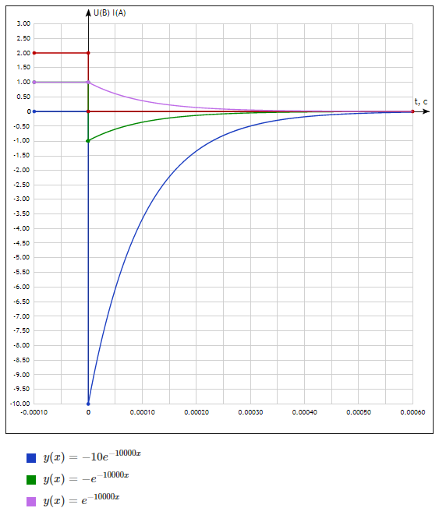

|  |  |
| --- | --- |
|  | Дано: $R_{1}=2,5$ Ом $R_{2}=5$ Ом $R_{3}=5$ Ом $L = 10$ мГн $E = 10$ В  Найти: $i_{1}\left(t\right),i_{2}\left(t\right), i_{L}\left(t\right), U_{L}\left(t\right)-?$   операторным методом. |

1. Докомутационный режим $t=0_{-}$ (ключ разомкнут)

$i_{1}\left(0_{-}\right)=\frac{E}{R_{1}+R_{2}IIR_{3}}=\frac{10}{2,5+2,5}=2$ А

A

В

1. Операторная схема замещения

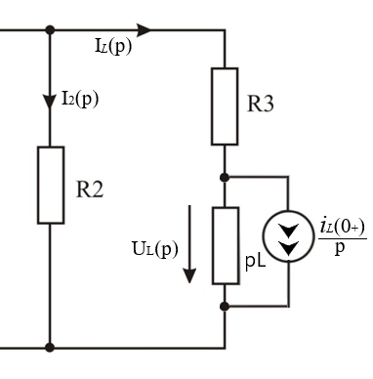

Система уравнений по законам Кирхгофа для данной схемы, с учетом того, что $I_{1}(p)=0$, так как цепь с сопротивлением $R_{1}$ разомкнулась:

$$\left\{\begin{aligned}I_{2}\left(p\right)+I_{L}\left(p\right)=0 \\ {{-I}_{2}\left(p\right)R_{2}+I}_{L}\left(p\right){(R}_{3}+pL)=Li_{L}\left(0_{+}\right)\end{aligned}\right.$$

Согласно 1 закону коммутации $i_{L}\left(0_{+}\right)=i_{L}\left(0_{-}\right)=1А,$

$$I_{L}\left(p\right)=-I_{2}\left(p\right)$$

$${I_{L}\left(p\right)5+I}_{L}\left(p\right)(5+p{10}^{-3})={10}^{-3}$$

$${I_{L}\left(p\right)10+I}_{L}\left(p\right){10}^{-3}p={10}^{-3}$$

$$I_{L}\left(p\right)=\frac{{10}^{-3}}{10+{10}^{-3}p}$$

$$U_{L}\left(p\right)=I_{L}\left(p\right)pL+Li_{L}\left(0_{+}\right)=\frac{{10}^{-6}p}{10+{10}^{-3}p}+{10}^{-3}=\frac{+{10}^{-3}(10+{10}^{-3}p)}{10+{10}^{-3}p}=\frac{{10}^{-2}+2∙{10}^{-6}p}{10+{10}^{-3}p}$$

Перейдем от изображения к оригиналу, используя формулу обращения:

$$F\left(p\right)=\frac{M\left(p\right)}{N\left(p\right)}$$

$$N\left(p\right)=0$$

$$F\left(t\right)=\sum_{i=1}^{n}{\frac{M(p_{i})}{N^{'}(p_{i})}}e^{p_{i}t}$$

Для тока на катушке:

$$I_{L}\left(p\right)=\frac{{10}^{-3}}{10+{10}^{-3}p}$$

$$10+{10}^{-3}p=0$$

$$p=-\frac{10}{{10}^{-3}}=-{10}^{4}$$

$$N^{'}\left(p\right)={(10+{10}^{-3}p)}^{'}={10}^{-3}$$

$$I_{L}\left(t\right)=\frac{{10}^{-3}}{{10}^{-3}} e^{-{10}^{4}t}=1e^{-{10}^{4}t}$$

Для напряжения на катушке:

$$U_{L}\left(p\right)=\frac{{10}^{-2}+2∙{10}^{-6}p}{10+{10}^{-3}p}$$

$$U_{L}\left(t\right)=\frac{{10}^{-2}+2∙{10}^{-6}(-{10}^{4})}{{10}^{-3}} e^{-{10}^{4}t}=-10e^{-{10}^{4}t}$$

Ток через сопротивление $R_{2}$ обратный катушке:

$${I_{2}\left(t\right)=-I}_{L}\left(t\right)=-1e^{-{10}^{4}t}$$

Результаты расчетов совпадают со значениями, найденными классическим методом.

Приложение 1.

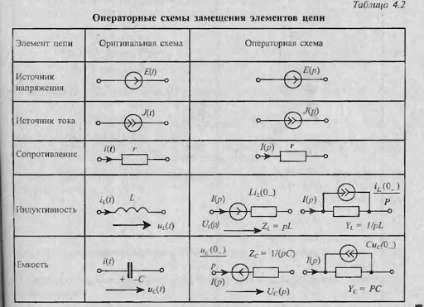

Приложение 2.

